**PIT periode 4 sterven en rouw**

Sterven en rouw krijg je mee te maken in je leven. Dit kan zijn dat je hiermee te maken krijgt op stage of in privésituatie. Sterven en rouw kan op verschillende manieren. Bijv.:

* *Verlies van een partner door scheiding*
* *Verlies van gezondheid*
* *Verlies van een baan*
* *Verlies van een huisdier*
* *Verlies van je verkering*
* *Verlies van je huis*
* *Verlies van een goede vriendschap*
* *Verlies van zelfstandigheid etc.*

**Opdracht 1**

Er vinden gebeurtenissen plaats in je leven die voor veranderingen zorgen. Leuke maar ook minder leuke veranderingen.

* Ga eens na bij jezelf wat jij hebt meegemaakt. ( jij bepaalt wat je wel of niet deelt).
* Maak op papier een creatieve boom ( als je een creatief ander idee hebt, mag dat natuurlijk ook)!
* Je kunt gebruik maken van: ecoline, waterverf, stiften, potloden etc.
* De veranderingen in je leven verwerk je in de boom bijv. in de blaadjes
* Het is jouw eigen boom van veranderingen. Het hoeven niet alleen verdrietige momenten te zijn, maar ook de mooie en vrolijke veranderingen in je leven. Zowel de grote als kleine veranderingen.
* Minstens 8 positieve veranderingen en 8 negatieve veranderingen.

*Bijv: overlijden van dierbare, relatie die over is, vriendschap die je kwijt bent, huisdier die is overleden, ongeluk, depressie, operatie, behalen van een diploma, nieuwe vriendschappen, nieuwe baan, nieuwe opleiding etc.*

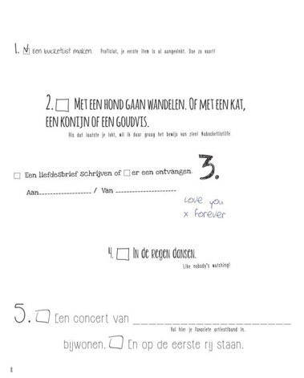**Opdracht 2 bucketlist**

*Een bucketlist… maar wat is nu een bucketlist? Maak een lijst met alle dingen die je nog wil doen in je leven voordat je sterft. Dit kunnen grote doelen (Verre reis, je droombaan etc.) zijn, maar kunnen ook gewoon de kleine dingen in het leven zijn zoals het zien van een zonsopgang, ijsje eten met 10 bollen ijs, boom knuffelen, doen van vrijwilligerswerk etc.*

*Als je deze doelen bereikt hebt, of activiteiten ondernomen hebt, kun je ze van je lijst afstrepen. Door ook kleine doelen te stellen houd je er lol in! Niemand vindt het leuk om een to do lijstje te hebben waar ze nooit iets van af kunnen strepen. Door het afstrepen besef je ook hoeveel je hebt bereikt (en kunt bereiken) en/ of hoeveel je hebt meegemaakt! Maak er geen levensdoel van en wees ook niet teleurgesteld als je dingen niet in een keer kunt bereiken. Sommige doelen bereik je misschien ook wel nooit, maar het is leuk om ergens over te kunnen dromen.*

*( Tip: het boek bucketlist)*

**De opdracht**

* Maak een creatieve bucketlist.
* Wat wil jij allemaal nog doen/ bezoeken/ ondernemen in je leven? ( grappige dingen, steden bezoeken, landen bezoeken, concerten, sportieve dingen, dingen die je wilt zien etc.).
* Minstens 13 dingen. Meerdere is natuurlijk wel leuk!